内核启动解析
1.查找处理器ID，机器ID
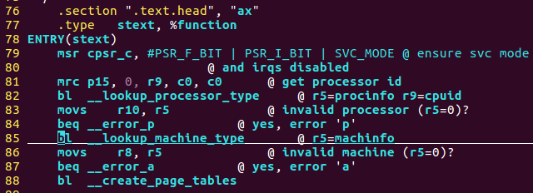
2.查找机器ID
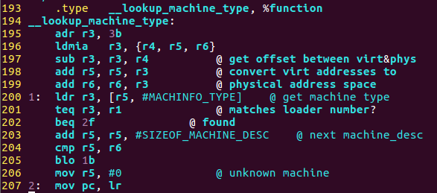
3.将前面的3的物理地址赋予r3
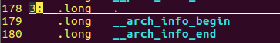
arch/arm/kernel/vmlinux.lds
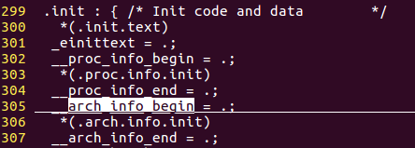
- r4=3的虚拟机地址，r5=__arch_info_begin地址，r6=__arch_info_end地址
- r3=虚拟地址与物理地址的偏差
- r5=__arch_info_begin+偏差=物理地址
- r6=__arch_info_end+偏差=物理地址
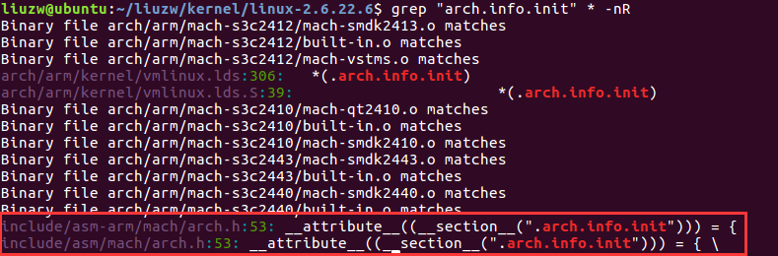
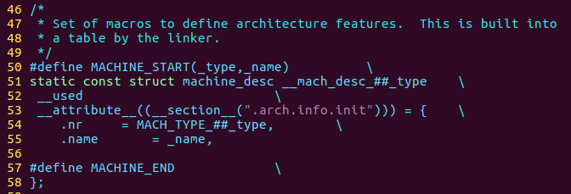
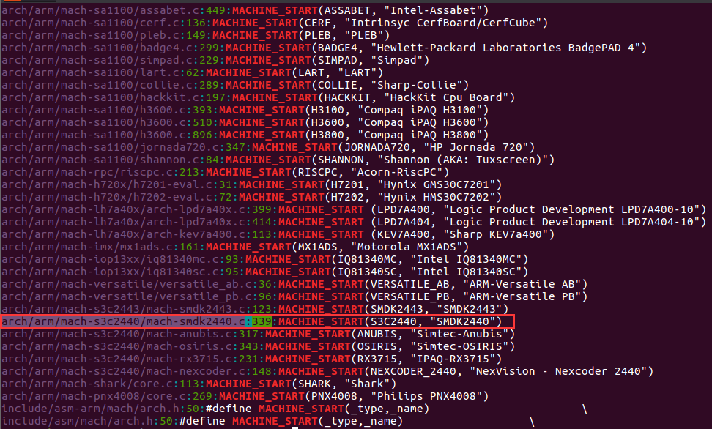
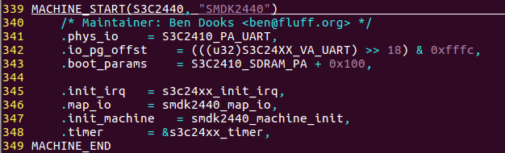
展开MACHINE_START宏，得到
static const struct machine_desc __mach_desc_S3C2440 \
__used \
__attribute__((__section__(".arch.info.init"))) = { \
.nr = MACH_TYPE_S3C2440, \ //单板ID
.name = SMDK2440, //单板名字
/* Maintainer: Ben Dooks <ben@fluff.org> */
.phys_io = S3C2410_PA_UART,
.io_pg_offst = (((u32)S3C24XX_VA_UART) >> 18) & 0xfffc,
.boot_params = S3C2410_SDRAM_PA + 0x100,

.init_irq = s3c24xx_init_irq, //初始化函数
.map_io = smdk2440_map_io,
.init_machine = smdk2440_machine_init,
.timer = &s3c24xx_timer,
};
每一个单板都会有这样一个结构体放在arch.info.init段，包含了与uboot匹配的ID号和初始化函数

最后r3 = MACHINE_TYPE ，并与r1=uboot传入的机器ID比较，如果相等则跳入后面的2（lr装回pc，return），如果不等，则r5+偏移，并比较是否与r6相等，如果小于则跳回之前的1，如果不等则r5=0，没找到
如果return了 则创建页表
- 使能MMU
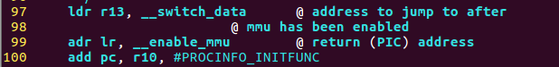
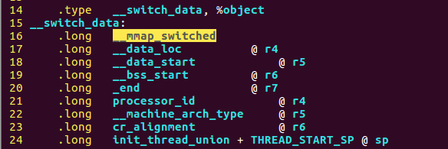
- 调用start_kernel

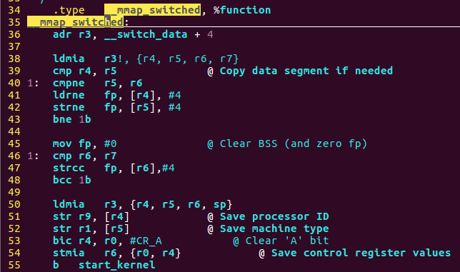
- start_kernel部分
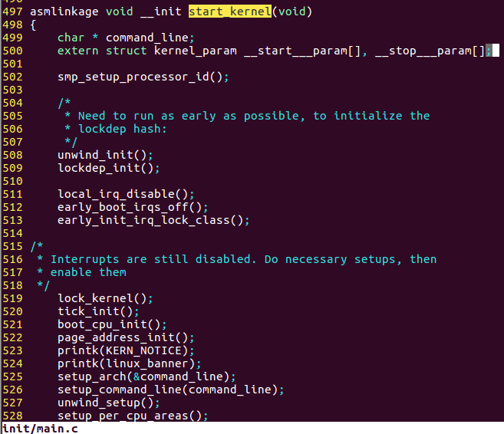
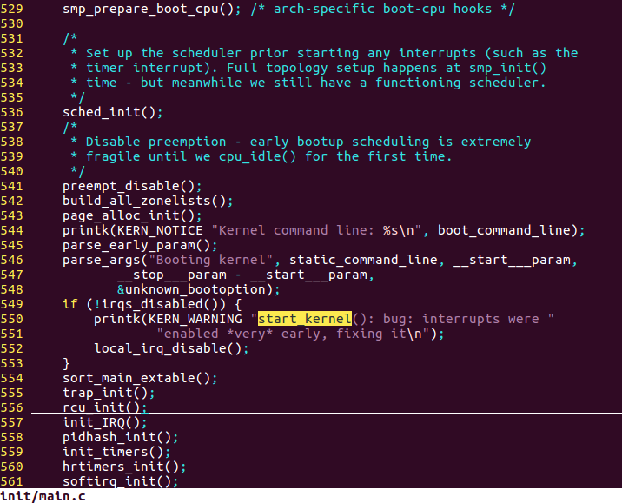
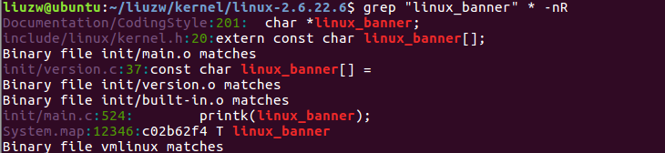
打印版本信息
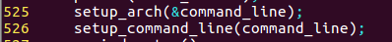
处理uboot传过来的参数
....等等函数.....
创建kernel_init线程
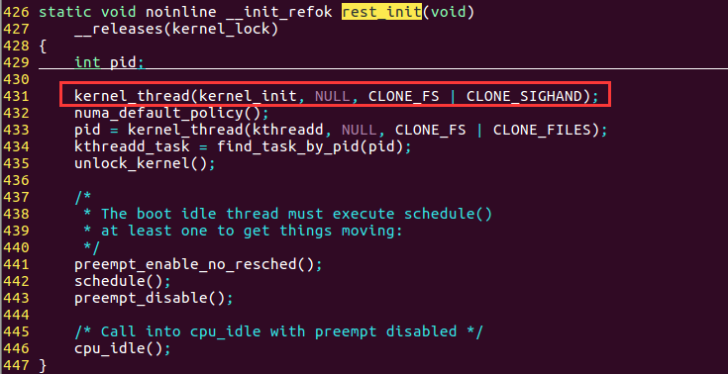
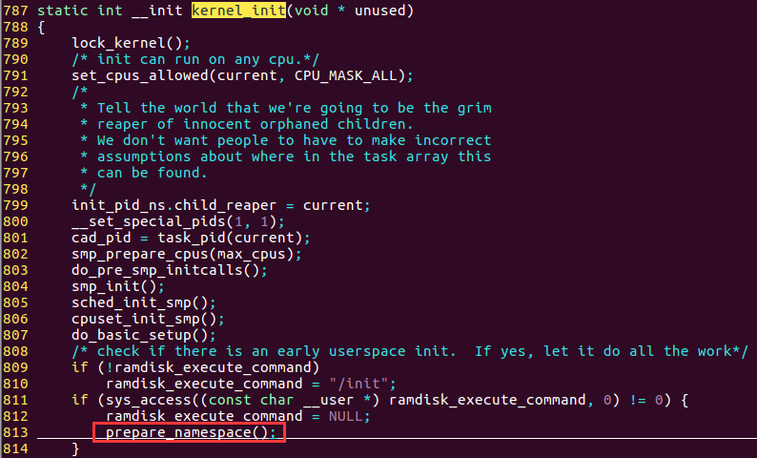
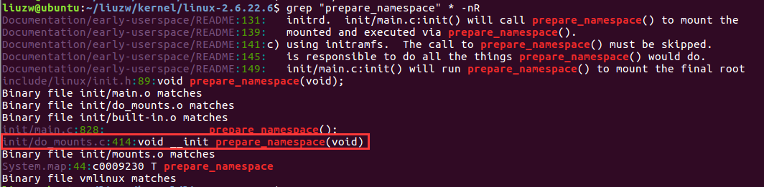
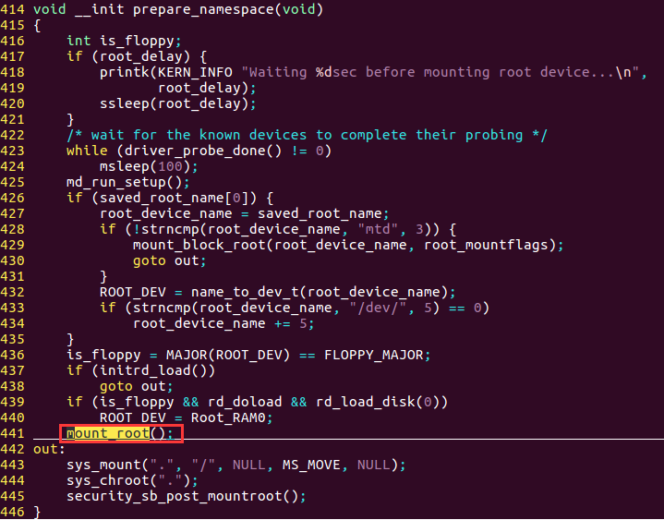
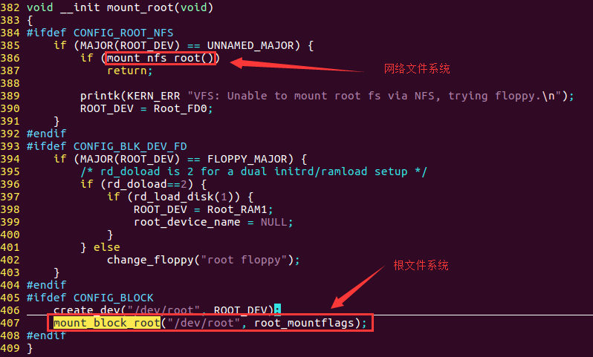
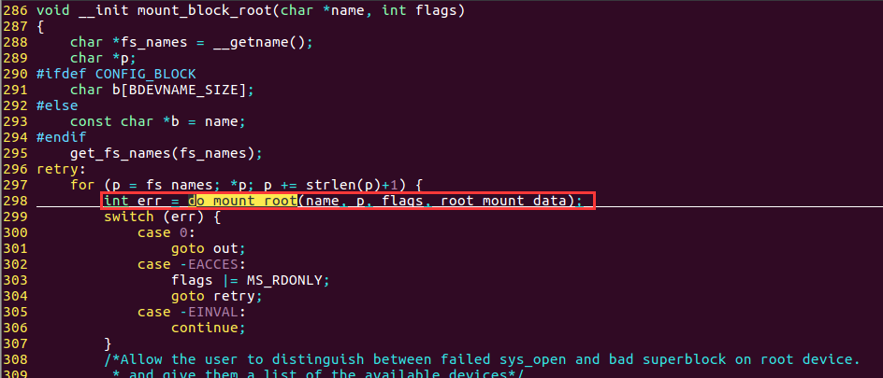
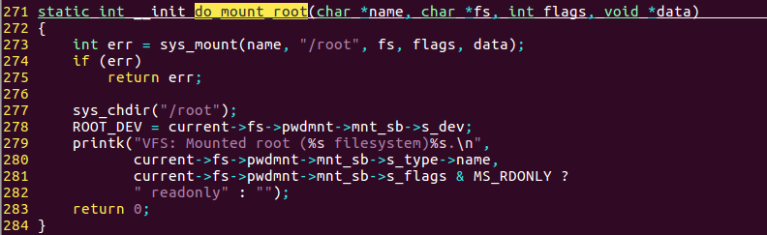
至此挂接根文件系统
